Бекітемін:
Оқу ісі жөніндегі орынбасары: Г. Жылкайдарова

Бөлім: | Әр түрлі ортадағы электр тогы
Педагогтың аты-жөні: | Айтбаев С.Б.
Күні: | 26.02.2027 ж.
Сынып: 10 | Қатысушылар саны: | Қатыспағандар саны:
Сабақтың тақырыбы: | Металдардағы электр тогы. Асқын өткiзгiштiк
Оқу бағдарламасына сәйкес оқыту мақсаттары: | 10.4.3.1 -металдардағы электр тоғын сипаттау және кедергінің температураға тәуелділігін талдау  10.4.3.2 -жоғары температурадағы асқын өткізгішті материалдарды алудың жолдарын талқылау;
Сабақтың мақсаты (SMART): | - металдардағы электр тогының табиғатын (классикалық электрондық теория) сипаттайды  - кедергінің температураға тәуелділігін (R = R₀(1 + αt)) талдайды  - асқын өткізгіштік құбылысын түсіндіреді  - жоғары температуралы асқын өткізгіштерді алу жолдарын және қолданылуын талқылайды
Құндылықтарға баулу: | «Адал азамат» бағдарламасы бойынша: Шығармашылық және инновация.  «Ғылым – инемен құдық қазғандай» (халық мақалы).  Құндылық топтық жұмыстағы жауапкершілік пен өзара құрмет арқылы жүзеге асады.
Сабақтың барысы:
Сабақтың кезеңі / уақыты | Педагогтың әрекеті | Оқушының әрекеті | Бағалау (дескрипторлар) | Ресурстар
Сабақтың басы  6 минут  Ұйымдастыру, қызығушылықты ояту, мақсат қою | Ұйымдастыру кезеңі. Сәлемдесу, түгендеу, бағалау парағын тарату.  Білімді өзектендіру: «Миға шабуыл». «Электр тогының жұмысы мен қуаты. Джоуль–Ленц заңы. Ток көзінің ПӘК-і.» тақырыбы бойынша жылдам сұрақтар қойылады: негізгі ұғымдар, формулалар, өлшем бірліктер.  Құндылыққа баулу: «Ғылым – инемен құдық қазғандай» (халық мақалы).  Проблемалық жағдаят: МРТ аппаратының магнитіндегі ток қуат көзінсіз жылдар бойы қалай айнала береді?  Оқушылардың болжамдары тыңдалып, сабақтың тақырыбы мен мақсаты бірге анықталады. | Сұрақтарға жылдам жауап береді, бір-бірін толықтырады.  Болжам айтып, тақырып пен мақсатты анықтауға қатысады. | Қалыптастырушы бағалау: ауызша кері байланыс, «Бас бармақ» әдісі. | Презентация  Бағалау парағы
Сабақтың ортасы  12 минут  Жаңа білімді меңгеру | Жаңа білімді меңгеру: «Венн диаграммасы». Мұғалім жаңа ұғымды түсіндіріп, оны бұрынғы ұғыммен салыстыруды тапсырады. Оқушылар ұқсастығы мен айырмашылығын Венн диаграммасына түсіреді.  - Металдарда ток тасымалдаушылар – еркін электрондар (Толмен–Стюарт тәжірибесі).  - R = R₀(1 + αt), α – температуралық коэффициент (мыс: 4,3·10⁻³ К⁻¹).  - Асқын өткізгіштік (1911): T < T_k кезде R = 0; Мейснер эффектісі.  - ЖТАӨ (1986): купраттар T_k > 77 K (сұйық азот).  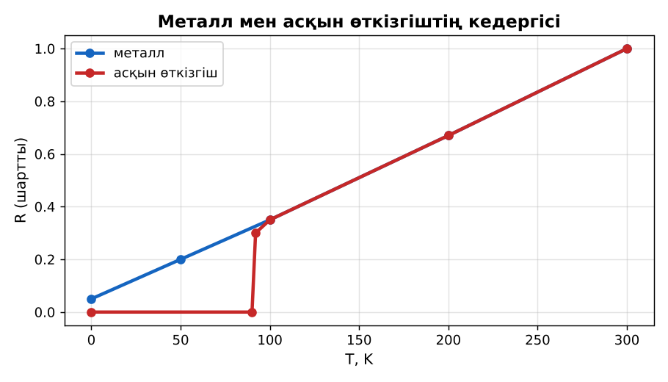  Сурет. Кедергінің температураға тәуелділігі | Венн диаграммасын толтырып, салыстыру жасайды. | Дескриптор:  - металдардағы электр тогының табиғатын (классикалық электрондық теория) сипаттайды;  - топта/жұпта белсенді жұмыс істейді.  2 балл | Физика 10-сынып оқулығы  Презентация
Сабақтың ортасы  7 минут  Бекіту, жаттығу | «Қателер аңшысы». Тақтада шешімі қате берілген есеп тұр, жұптар қатені тауып, дұрыс шешімін жазады.  Үлгі: мыс сым 20 °C-та 10 Ом; 100 °C-та R ≈ 10(1 + 4,3·10⁻³·80) ≈ 13,4 Ом. | Тапсырманы орындап, шешімін талқылайды. | Дескриптор:  - тапсырманың шешімін қадамдап, дұрыс рәсімдейді.  1 балл | Жұмыс дәптері  Тапсырма карточкасы
Сергіту сәті  2 минут | «Физикалық – физикалық емес». Мұғалім құбылыс атайды: физикалық болса – оқушылар тұрады, болмаса – отырады. | Қимыл арқылы орындайды. | – | –
Сабақтың ортасы  11 минут  Деңгейлік тапсырмалар (жеке жұмыс) | Саралау «Таңдау» арқылы: оқушылар деңгейін өздері таңдайды; А деңгейін орындаған оқушы В деңгейіне өтеді.  А деңгейі (білу, түсіну) – жасыл карта.  Металдардағы ток тасымалдаушылар? Кедергісі температураға қалай тәуелді?  В деңгейі (қолдану) – сары карта.  Вольфрам қылы 20 °C-та 30 Ом, жұмыс кезінде 2500 °C (α = 4,6·10⁻³ К⁻¹). Жұмыс кезіндегі кедергісі?  С деңгейі (талдау, жинақтау) – қызыл карта.  Неліктен асқын өткізгіштерді электр желілерінде кеңінен қолдану қиын? ЖТАӨ ашылуы қандай мүмкіндік берді?  ЕББҚ оқушыларына: суретті тірек-сызба және қадамдық нұсқаулық; ірі шрифтті (16–18) карточкалар, формулалар жадынамасы. | Деңгейін таңдап, тапсырманы жеке орындайды.  Жауап кілтімен өзін-өзі тексереді. | Дескриптор:  А: кедергінің температураға тәуелділігін (R = R₀(1 + αt)) талдайды – 2 балл  В: асқын өткізгіштік құбылысын түсіндіреді – 3 балл  С: жоғары температуралы асқын өткізгіштерді алу жолдарын және қолданылуын талқылайды – 4 балл | Деңгейлік карточкалар (А – жасыл, В – сары, С – қызыл)  Жауап кілті
Сабақтың соңы  7 минут  Бекіту, рефлексия, үй тапсырмасы | Бекіту: Quizizz онлайн-викторинасы (мұғалім алдын ала дайындайды). Сұрақ үлгілері:  - α > 0 металдарда – T артса R? (артады)  - Асқын өткізгіште R? (0)  - Мейснер эффектісі? (магнит өрісін ығыстыру)  Quizizz: https://quizizz.com/  Құрылғы жетіспесе – қағаз нұсқасы.  Рефлексия: «3 – 2 – 1» – 3 жаңа ұғым, 2 қызықты дерек, 1 сұрақ.  Үй тапсырмасы (сараланған):  - А: §42; 3 есеп.  - В: Термометр-кедергі принципін сипаттау.  - С: Асқын өткізгіштік тарихы туралы хабарлама. | Викторинаға жауап береді.  Бағалау парағындағы балын қосып, өзін-өзі бағалайды.  Рефлексия жасайды, үй тапсырмасының деңгейін таңдайды. | Дескриптор:  - викторина сұрақтарының кемінде 80%-ына дұрыс жауап береді – 3 балл  Шкала (10 балл): 9–10 «Өте жақсы», 7–8 «Жақсы», 5–6 «Қанағаттанарлық», 0–4 «Қолдау қажет» | Quizizz (QR-код)  Рефлексия материалдары  Kundelik.kz – үй тапсырмасы
Саралау, ЕББҚ қолдау, бағалау және қауіпсіздік
Саралау | ЕББҚ оқушыларына қолдау | Бағалау | Денсаулық және қауіпсіздік
Тапсырма арқылы: А, В, С деңгейлік карталар.  Таңдау арқылы: оқушы деңгейін өзі таңдайды.  Қолдау арқылы: «Венн диаграммасы», жұп-тьютор.  Қабілетті оқушыларға: С деңгейі, PhET/қосымша зерттеу. | Оқу қиындығы: суретті тірек-сызба және қадамдық нұсқаулық.  Көру/есту қабілеті: аудио/бейне нұсқау, нұсқауды тақтаға жазып қою.  Зейін тапшылығы: белсенді рөл беру (уақыт сақшысы, материал таратушы). | Бағалау парағы (10 балл), дескрипторлар, өзін-өзі және өзара бағалау, онлайн-викторина, рефлексия. | Сергіту сәті, көзге арналған үзіліс, интерактивті тақтамен жұмыс уақытын шектеу, сыныпты желдету.
Деңгейлік тапсырмалардың жауап кілті
Деңгей | Дұрыс жауап
А | Еркін электрондар; T артса R артады.
В | R ≈ 30(1 + 4,6·10⁻³·2480) ≈ 372 Ом.
С | Криогенді суыту қымбат; ЖТАӨ сұйық азотпен суытуға мүмкіндік берді (кабельдер, маглев, МРТ).
Сандық ресурстар (QR-кодтар)
Quizizz – викторина  https://quizizz.com/   | Bilimland – видеосабақ  https://bilimland.kz/   | OPIQ – цифрлық оқулық  https://www.opiq.kz/  

